**Baranya Megyei Szakképzési Centrum  
Radnóti Miklós Közgazdasági Technikum iskola**

Szakma megnevezése: Szoftverfejlesztő és –tesztelő  
A szakma azonosító száma: 5 0613 12 03

**Vizsgaremek**

Háziállat kereső oldal

Készítették: Borsos Bence és Csőszi Dániel

Osztály: 2/14-2

**Pécs**

2023

**Tartalom jegyzék**

**3. oldal: Projekt leírása:  
 Munka felosztás** Adatbázis és szükséges oldalak

**4-5. oldal: Weboldal bemutatása**Rendszer követelmények:  
A témaválasztás indoklása:  
Fejlesztői eszközök:

**6. oldal: Lehetőségek a jövőre**

# A projekt működése és célja:

A projekt célja, hogy egy olyan alkalmazást hozzunk létre, amely segít az állatbarátoknak megtalálni az eltűnt háziállataikat, illetve megtalált állatok tulajdonosát és segítséget nyújtson a keresésben. Az oldal a felhasználók által létrehozott hirdetések alapján működik. A felhasználók regisztráció után hozzáférhetnek a felületen található hirdetésfeladó űrlaphoz, amely segítségével könnyedén tudnak hirdetést feladni az eltűnt vagy megtalált háziállatokról. A hirdetések létrehozásakor több féle adatott is meglehetne adni (pl: Melyik településen tűnt el/találtták meg az adott kedvencet vagy az eltünés időpontja), amelyek alapján lehetne szűrni a hirdetések között. Az így létrehozott hirdetések alapján a felhasználók könnyen kereshetnek a talált vagy eltűnt állatok között, és így növelhetik az esélyét annak, hogy megtalálják a keresett háziállatot. A felhasználó, ha szeretne, csatolhat képet a hirdetéséhez, így könnyebbé válhat az állat azonosítása. A felhasználók email segítségével vehetik fel egymással a kapcsolatot. Az oldal egyszerű, felhasználóbarát felületet kínál, amely segítségével a felhasználók könnyen és gyorsan megtalálhatják a keresett állatot.

# Munka felosztása:

|  |  |  |
| --- | --- | --- |
| Feladat: | Eszköz | Készítő: |
| Adatbázis | Msql | Csőszi Dániel |
| Front-end | Angular | Borsos Bence |
| Back-end | Java | Csőszi Dániel |
| Verzió kezelő | Github | Mindketten |

Az adatbázis eljárásainak teszteléséhez postmant használunk.

# A program általános specifikációja:

A felhasználó, ha regisztrált és bejelentkezett az oldalra, akkor a kezdőlap fogadja a már meglévő talált vagy elveszett állatokról szóló hirdetésekkel. Ha a navigációs sávon megnyitja a saját hirdetések oldalt, akkor ott hozhat létre új hirdetést. A hirdetés mindenki számára megjelenik a kezdőlapon. Ha netán meglett az állat vagy az állat gazdája vagy csak ki akarja törölni a hirdetést, azt is a saját hirdetéseknél tudja.

# Adatbázis és szükséges oldalak:

* Felhasználókhoz tartozó tábla
* Hirdetésekhez tartozó tábla
* Címekhez tartozó tábla
* Képekhez tartozó tábla
* Regisztrációs és bejelentkezés oldal
* Kezdőlap a hirdetésekkel
* Saját profil adati oldal
* Saját hirdetéseim oldal

# A weboldal használatának leírása:

A felhasználót az oldal megnyitásakor egy login oldal fogadja, amin bejelentkezhet, vagy ha még nincs fiókja, akkor egy gombra kattintva regisztrálhat egy új fiókot. Ha hiba nélkül megadja a kért adatokat a regisztrációhoz, akkor létrejön az új felhasználó, amivel bejelentkezhet.

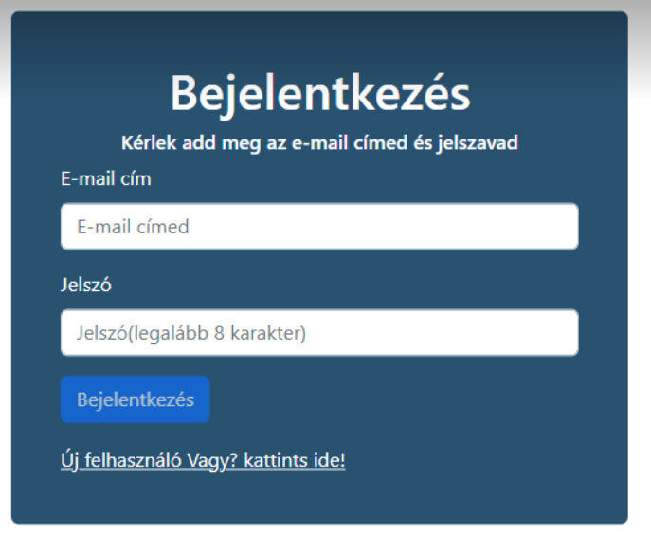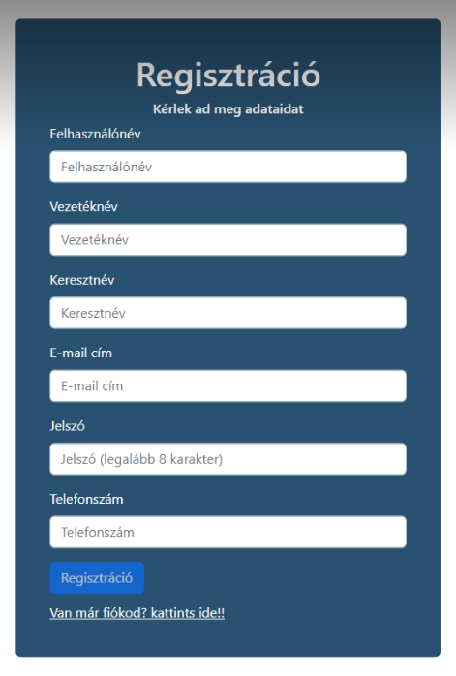

A bejelentkezés után a felhasználót a kezdőlap fogadja, ahol az összes aktív hirdetés megjelenik egy listában. A hirdetések a megadott adatiakkal egy-egy kártyán jelennek meg. A weboldal tetején megtalálható egy navigációs sáv, amelyen a kezdőlap, a ”profil” és a ”hirdetéseim” oldalhoz tartozó linkek és egy kijelentkezés gomb van.

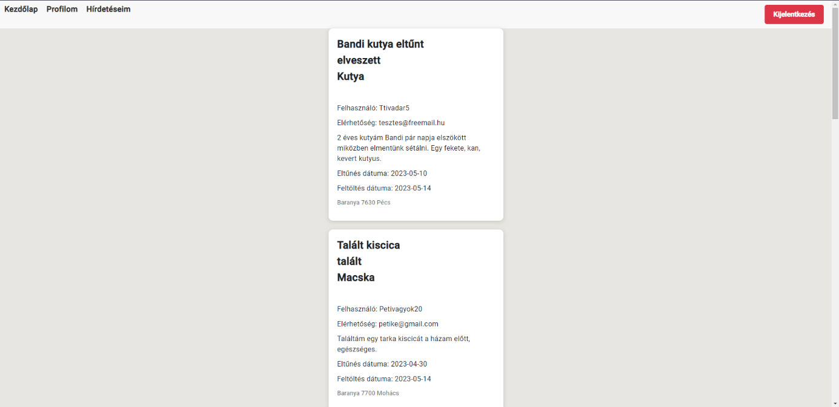

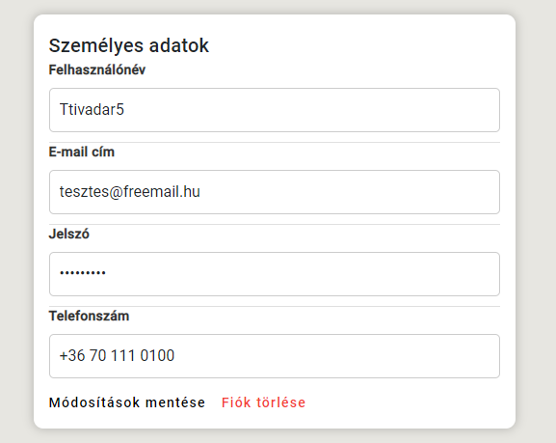A ”profil” oldalon tekintheti meg az adatait a felhasználó és változtathatja meg őket.

A felhasználó a ”saját hirdetések” oldalon hozhat létre, törölhet, csatolhat képet és nézheti meg az általa létrehozott hirdetéseket. Az ”új hirdetés létrehozás” gombra kattintva felugrik egy ablak, ahol a megadott adatok kitöltésével lehet publikálni hirdetést, amely minden aktív felhasználónak megjelenik a kezdőlapon.

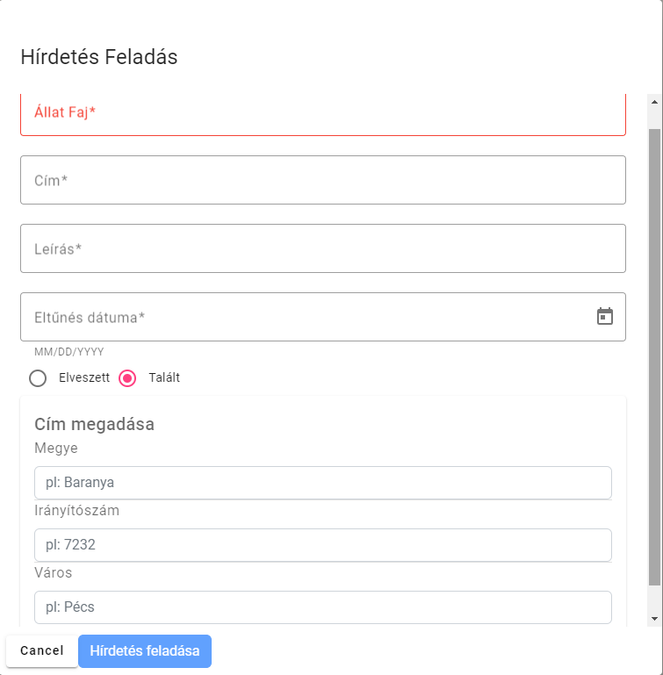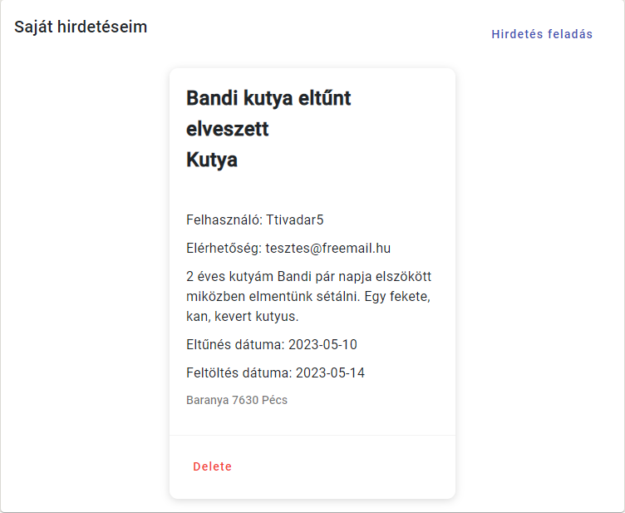

# Rendszer követelmények:

A weboldal működéséhez WildFly-szerver, Xampp és internet kapcsolat szükséges.

# A témaválasztás indoklása:

Az állatok eltűnése és megtalálása sok állatbarát embert és gazdát érint. Az elkészítendő weboldal nem csak az állatok gazdáinak nyújt segítséget, hanem az állatvédők és a helyi közösség számára is. Az állatvédőknek lehetőséget nyújt arra, hogy figyelemmel kísérjék a helyi állatokat és segítséget nyújtsanak az eltűnt állatok megtalálásában. A helyi közösség számára pedig lehetőséget nyújt arra, hogy értesüljenek az eltűnt vagy megtalált állatokról, és segítséget nyújtsanak azoknak az állatoknak, amelyeknek szükségük van rá.

# Fejlesztői eszközök:

Az adatbázist Msql-el, Xampp segítségével készítettük el.

A backendhez Java-t használtunk NetBeans keretrendszerben.

A frontendhez Angular-t használtunk Visual Studio Code keretrendszerben.

Az eljárások működését Postmanban ellenőriztük.

A verzió kezeléshez Githubot használtunk.

A dokumentációt wordben írtuk meg.

# Tervezés:

Azt hogy weboldalt szeretnénk készíteni vizsgaremeknek hamar eldöntöttük. Utána több ötlet közöl kiválasztottuk a háziállat keresőt. Ötleteltünk, hogy milyen funkció legyen az oldalon és kiválasztottuk azokat, amelyek megakartunk valósítani. A döntés után megterveztük az adatbázist a dbdiagram.io oldalon. Weboldal kinézetét Paint-be rajzolva terveztük meg, majd később változtattunk rajta, amikor már létre hoztuk a projektet.

# Adatmodell:

Az adatbázis egy user, egy animal_ad, egy address, egy picture táblából és a hozzájuk tartozó eljárásokból áll. Mindegyik táblában egy id oszlop az elsődleges kulcs. Az animal_ad táblában megtalálható egy user_id, illetve egy address_id mező, mely alapján vannak össze kötve a táblák. A picture táblában egy animal_ad_id mezővel van összekötve a két tábla. A user táblában lévő password mezőt SHA1-es titkosítással titkosítottunk.

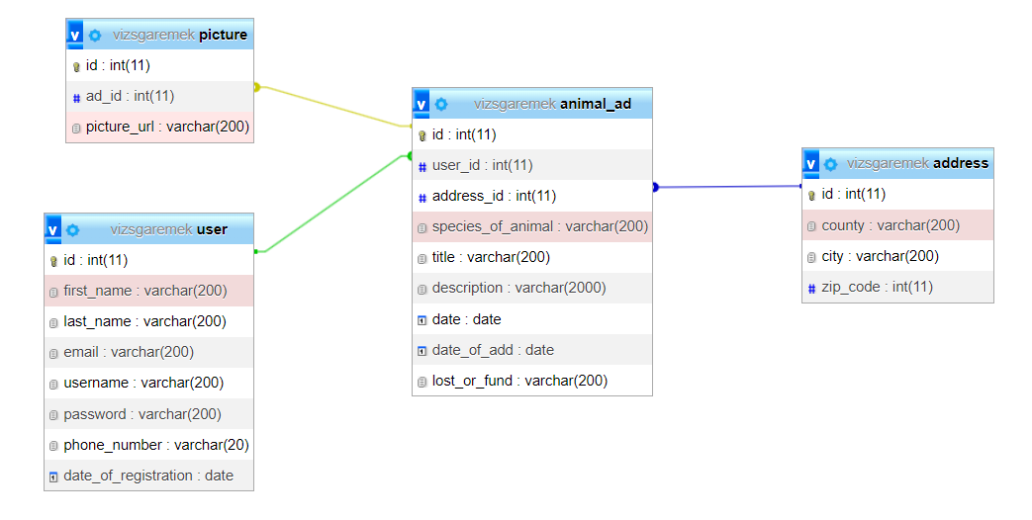

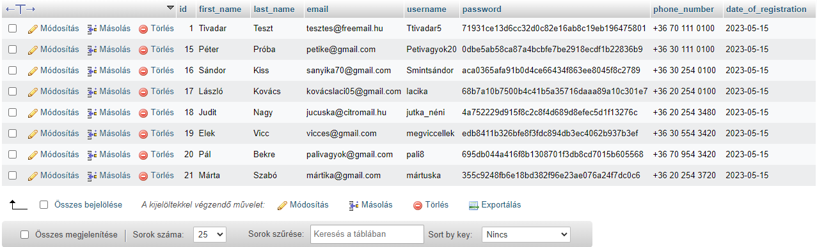

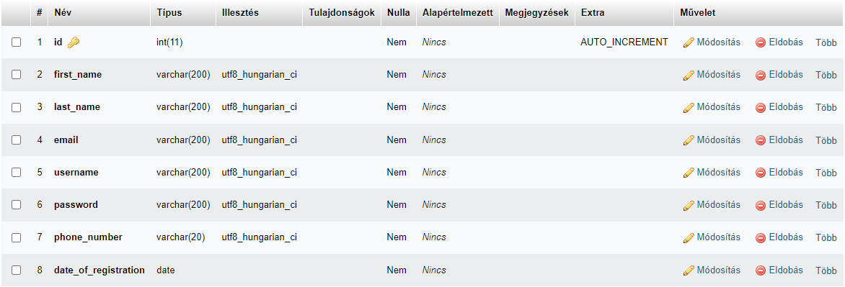

# A program fontos függvényeinek leírása:

# A regisztráció függvény egy új user-t hoz létre és rakja bele az adatbázisba. A bemenő paramétere egy User típusú elem. Megkell adni az új user-nek a keresztnevét, a vezetéknevét, az emailcímét, a felhasználónevét, a jelszavát és a telefonszámát. Ha minden adatot helyesen adott meg, akkor a függvény vissza adja, hogy „Sikeres regisztráció!”, viszont ha valami nem jó, akkor „Hibát” ír ki. Az adatok a frontenden vannak lekezelve, mint például az email-t formailag helyesen kell megadni. A függvényt a UserController-ben hívjuk meg.

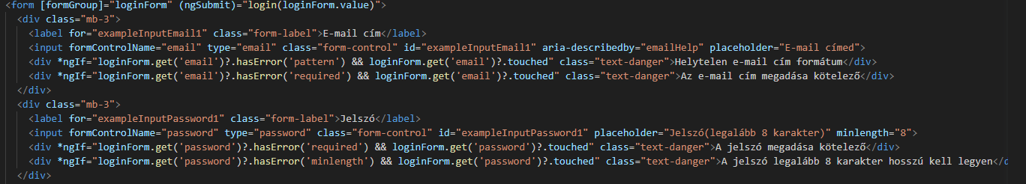

# 

# 

# Az **create_new_ad** függvénnyel tudunk létrehozni új hirdetést. A bemenő paramétere egy AnimalAd típusú elem. Megkell adni egy már létező user-nek az id-ját, az állat faját, egy címet a hirdetésnek, a hirdetés leírását, az adott eset dátumát, azt hogy elveszett vagy talált állat, a megyét, a település nevét és a település irányító számát. Ha minden adatot helyesen adott meg, akkor a függvény vissza adja, hogy „Új hirdetés sikeresen létre lett hozva!”, viszont ha valami nem jó, akkor „Hibát” ír ki. A függvény az új hirdetés mellet új címet is hoz létre az address táblában. Azt hogy talált vagy eltűnt állatról van szó, frontenden radio-buttonnal oldottuk meg, így nem kell a felhasználónak kézzel beírnia.

# 

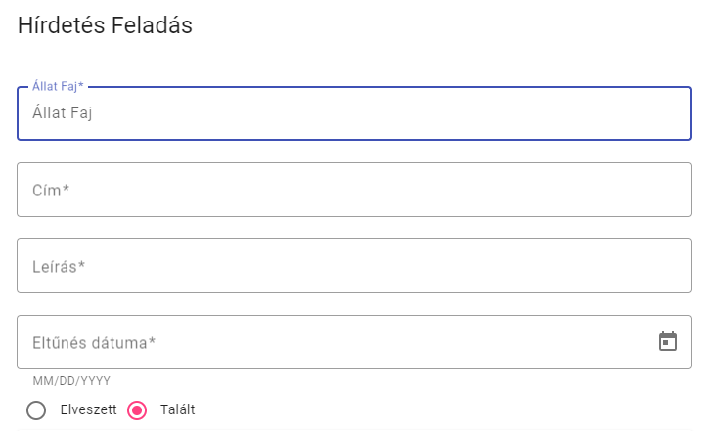

# Tesztelés:

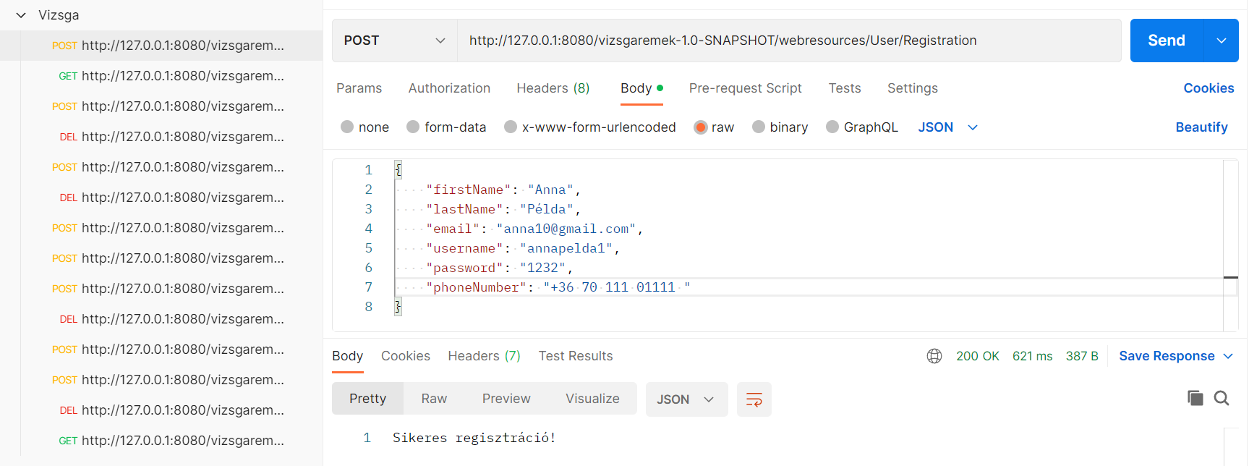Az elkészített eljárások működését Postmanban ellenőriztük

# Továbbfejlesztési lehetőségek:

**Chat:**

Egy chat vagy más üzenő felület hasznos lehet az oldalon mert lehetővé tenné a felhasználók közötti könnyed és gyors kommunikációt és a közösség építésben is segíthet. Ezen kívül a készítőkkel is kapcsolatba léphetnének a felhasználók.

**Örökbe fogadás:**

Nem csak talált és eltűnt állatok, hanem örökbe fogadható állatok hirdetés. Ha valaki régóta nem találja eltűnt kedvencét, akkor az örökbefogadható állatok között talán megtalálhatja az új társát. Az örökbefogadók számára is előnyös lehet az oldalon való keresgélés és könnyen tudnának választani a gazdátlan állatok közül.

**Jutalmazási rendszer:**

Az oldalon lehetőség van jutalmakat adni azoknak a felhasználóknak, akik segítenek megtalálni az eltűnt állatokat vagy akik örökbe fogadnak egy állatot. Ez ösztönözheti a felhasználókat, hogy aktívabban részt vegyenek az oldal használatában.